Especificación de caso de uso: confección de materia prima

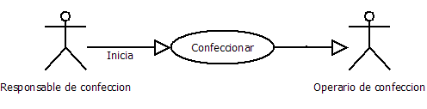

1.1 Confeccionar
1.2 Descripción

El operario de confección informara el estado de la confección, ya sea cuando hay demora o cuando haya finalizado
EL PROCESO DE CONFECCION PROPIAMENTE DICHO NO SERA MODELADO EN ESTE SISTEMA, por lo cual el operario no tendrá acceso al sistema. Este informara de manera verbal al Responsable de confección y este será el que actualice los estados de la solicitud

2. Actores
2.1 Actor principal
Operarios de confección
2.2 Actores Secundarios
Responsable de confección

3. Precondiciones

El operario de confección debió recibir una orden de solicitud de confección aprobado por el responsable de confección.
El estado del pedido de confección debe ser: “en producción”.

4. Flujo de Eventos

4.1 Flujo Básico

- El responsable de confección entra al sistema
- El responsable de confección selecciona la solicitud
- El responsable de confección cambia el estado a “confeccionado”

4.2 Flujos Alternativos

- El responsable de confección entra al sistema
- El responsable de confección selecciona la solicitud
- El responsable de confección cambia el estado a “Demorado por problemas en producción”

5. Poscondiciones

